Identificación



Versión | 1.0
Proyecto | Distribuidora de muebles Maravatío
Fecha | 01/02/2019
Elaborado por | JTALE
Localización del Documento | GitHub\DistribuidoraMueblesMaravatio\ADMINISTRACIÓN DE PROYECTOS\Gestión de requerimientos\Anexos
Documento base
Autorizaciones
Nombre | Fecha Autorización
JTALE | 01/02/2019
Distribución
Nombre | Fecha Recepción
JTALE | 01/02/2019

Control de cambios

Control de Cambios
Versión | Fecha | Participante | Descripción del Cambio

Casos de uso

Versión: 1.0
Elaborado por: Ana Luz Esther Jacobo Tirado
Fecha de revisión: 01/02/2019

Control de cambios

Id. Proyecto | 1.0
Nombre del Proyecto | Distribuidora de muebles Maravatío
Fecha | 01/02/2019
Elaborado por | JTALE
Localización del Documento | GitHub\DistribuidoraMueblesMaravatio\ADMINISTRACIÓN DE PROYECTOS\Gestión de requerimientos\Anexos

Historial de Cambios
Versión | Fecha | Participante | Descripción del Cambio

Índice del Documento

1. CU_01 – Alta de usuario. 5
2. CU_02 – Baja de Usuarios 7
3. CU_03 – Modificación de Usuarios 11
4. CU_04 – Alta de Proveedores 13
5. CU_05 – Baja de Proveedores 17
6. CU_06 – Modificación de Proveedores 19
7. CU_07 – Alta de Productos 22
8. CU_08 – Baja de Productos 25
9. CU_09 – Modificación de Productos 28
10. CU_010 – Alta de Cont. Multimedia 31
11. CU_011 – Baja de Cont. Multimedia 33
12. CU_012 – Modificación de Cont. Multimedia 36
13. CU_013 – Alta de Promociones 39
14. CU_014 – Baja de Promociones 42
15. CU_015 – Modificación de Promociones 45

CU_01 – Alta de usuario.

Diagrama del caso de uso
*Id | CU_01
*Nombre | Alta de Usuario
*Req funcional | RF_01
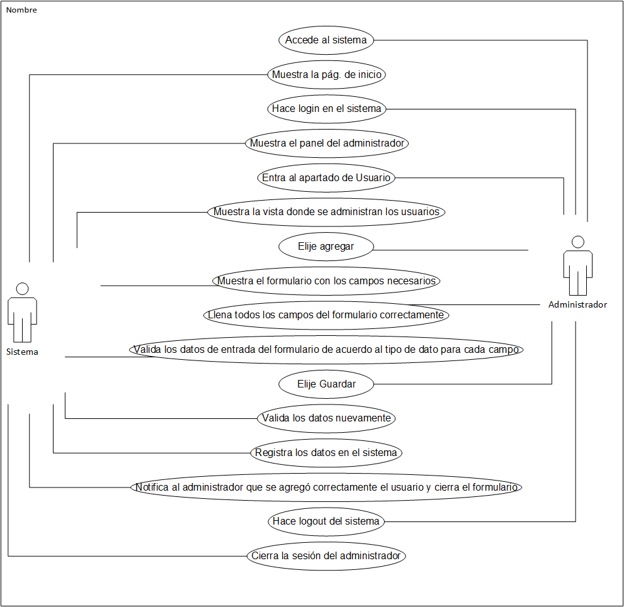

* Datos obligatorios
Descripción
*Id | CU_01
*Nombre | Alta de usuario
*Req. Funcional | RF_01
*Responsable | JTALE
Actualizado por | JTALE
*Fecha de creación | 01/02/2019 | Fecha de última actualización: | 01/02/2019

*Actores | - Administrador  - Sistema
*Descripción | Se dará de alta un nuevo usuario en el sistema.
*Evento activador | Oprimir el botón agregar.
*Precondiciones | - El administrador cuenta con los datos necesarios del nuevo usuario.
*Poscondiciones | - Existirá un nuevo usuario para hacer uso del sistema.
*Flujo normal | Paso | Actor | Acción
*Flujo normal | 1 | Administrador | Accede al sistema
*Flujo normal | 2 | Sistema | Muestra la pág. de inicio
*Flujo normal | 3 | Administrador | Hace login en el sistema.
*Flujo normal | 4 | Sistema | Muestra el panel del administrador
*Flujo normal | 5 | Administrador | Entra al apartado de Usuario.
*Flujo normal | 6 | Sistema | Muestra la vista donde se administran los usuarios
*Flujo normal | 7 | Administrador | Elije agregar.
*Flujo normal | 8 | Sistema | Muestra el formulario con los campos necesarios.
*Flujo normal | 9 | Administrador | Llena todos los campos del formulario correctamente.
*Flujo normal | 10 | Sistema | Valida los datos de entrada del formulario de acuerdo al tipo de dato para cada campo.
*Flujo normal | 11 | Administrador | Elije Guardar.
*Flujo normal | 12 | Sistema | Valida los datos nuevamente.
*Flujo normal | 13 | Sistema | Registra los datos en el sistema.
*Flujo normal | 14 | Sistema | Notifica al administrador que se agregó correctamente el usuario y cierra el formulario.
*Flujo normal | 15 | Administrador | Hace logout del sistema.
*Flujo normal | 16 | Sistema | Cierra la sesión del administrador.
Flujos alternativos | Paso | Actor | Acción alternativa
Flujos alternativos | 3 | Sistema | Mostrará un mensaje de alerta que indique que alguno de los campos es incorrecto.
 | 10 | Sistema | Mostrará un mensaje indicando cuál de los campos es incorrecto.
 | 12 | Sistema | Mostrará un mensaje indicando cuál de los campos es incorrecto.
 | 13 | Sistema | Mostrará un mensaje indicando si el registro falló.
Incluye | - Id de caso de uso Login.
*Frecuencia de Uso | Casi siempre.
Notas y Asuntos | - Ninguno.

CU_02 – Baja de Usuarios

Diagrama del caso de uso
*Id | CU_02
*Nombre | Baja de Usuario
*Req funcional | RF_01
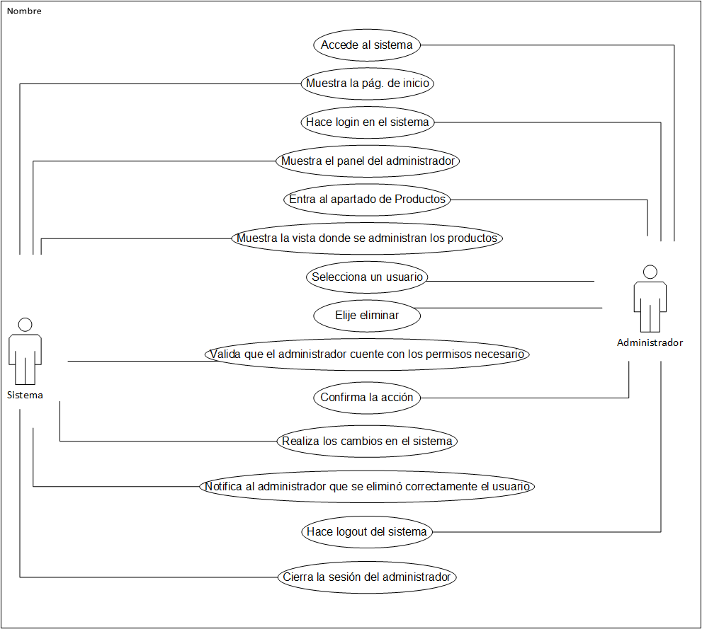

* Datos obligatorios
Descripción
*Id | CU_02
*Nombre | Baja de usuario
*Req. Funcional | RF_01
*Responsable | JTALE
Actualizado por | JTALE
*Fecha de creación | 01/02/2019 | Fecha de última actualización: | 01/02/2019

*Actores | - Administrador  - Sistema
*Descripción | Se dará de baja un usuario en el sistema.
*Evento activador | Oprimir el botón eliminar.
*Precondiciones | - El administrador cuenta con los permisos necesarios para eliminar un usuario.
*Poscondiciones
*Flujo normal | Paso | Actor | Acción
*Flujo normal | 1 | Administrador | Accede al sistema
*Flujo normal | 2 | Sistema | Muestra la pág. de inicio
*Flujo normal | 3 | Administrador | Hace login en el sistema.
*Flujo normal | 4 | Sistema | Muestra el panel del administrador
*Flujo normal | 5 | Administrador | Entra al apartado de Usuario
*Flujo normal | 6 | Sistema | Muestra la vista donde se administran los usuarios
*Flujo normal | 7 | Administrador | Selecciona un usuario.
*Flujo normal | 8 | Administrador | Elije Eliminar
*Flujo normal | 9 | Sistema | Valida que el administrador cuente con los permisos necesario
*Flujo normal | 10 | Administrador | Confirma la acción
*Flujo normal | 11 | Sistema | Realiza los cambios en el sistema
*Flujo normal | 12 | Sistema | Notifica al administrador que se eliminó correctamente el usuario.
*Flujo normal | 13 | Administrador | Hace logout del sistema.
*Flujo normal | 14 | Sistema | Cierra la sesión del administrador.
Flujos alternativos | Paso | Actor | Acción alternativa
Flujos alternativos | 8 | Sistema | Mostrará un mensaje de alerta para que el administrador confirme la acción.
 | 14 | Sistema | Mostrará un mensaje indicando si el registro no ha sido eliminado.
Incluye | - Id de caso de uso Login.
*Frecuencia de Uso | Casi siempre.
Notas y Asuntos | - Ninguno.

CU_03 – Modificación de Usuarios

Diagrama del caso de uso
*Id | CU_03
*Nombre | Modificación de Usuario
*Req funcional | RF_01
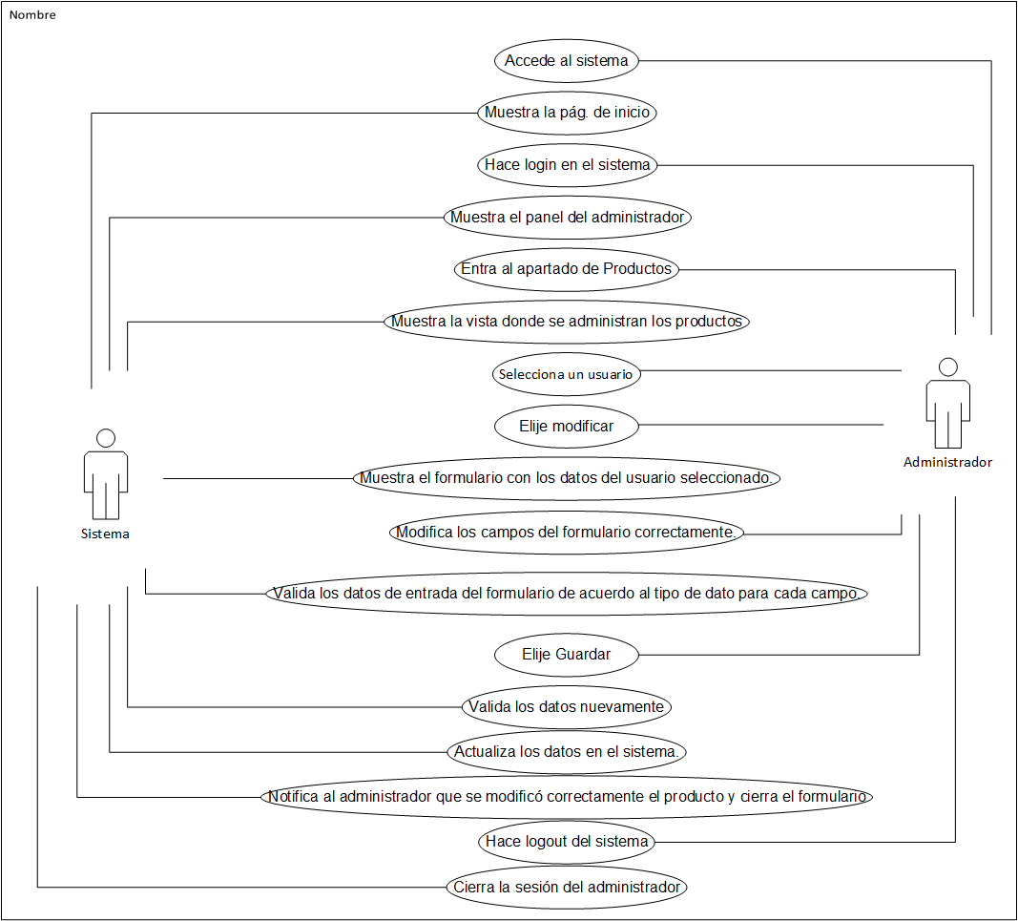

* Datos obligatorios
Descripción
*Id | CU_03
*Nombre | Modificación de Usuarios
*Req. Funcional | RF_01
*Responsable | JTALE
Actualizado por | JTALE
*Fecha de creación | 01/02/2019 | Fecha de última actualización: | 01/02/2019

*Actores | - Administrador  - Sistema
*Descripción | Se modificará un usuario en el sistema.
*Evento activador | Oprimir el botón Modificar.
*Precondiciones | - El administrador cuenta con los datos necesarios para modificar la información usuario.
*Poscondiciones | - Existirá un nuevo usuario para hacer uso del sistema.
*Flujo normal | Paso | Actor | Acción
*Flujo normal | 1 | Administrador | Accede al sistema
*Flujo normal | 2 | Sistema | Muestra la pág. de inicio
*Flujo normal | 3 | Administrador | Hace login en el sistema.
*Flujo normal | 4 | Sistema | Muestra el panel del administrador
*Flujo normal | 5 | Administrador | Entra al apartado de Usuario.
*Flujo normal | 6 | Sistema | Muestra la vista donde se administran los usuarios
*Flujo normal | 7 | Administrador | Selecciona un usuario.
*Flujo normal | 8 | Administrador | Elije modificar.
*Flujo normal | 9 | Sistema | Muestra el formulario con los datos del usuario seleccionado.
*Flujo normal | 10 | Administrador | Modifica los campos del formulario correctamente.
*Flujo normal | 11 | Sistema | Valida los datos de entrada del formulario de acuerdo al tipo de dato para cada campo.
*Flujo normal | 12 | Administrador | Elije Guardar.
*Flujo normal | 13 | Sistema | Valida los datos nuevamente.
*Flujo normal | 14 | Sistema | Actualiza los datos en el sistema.
*Flujo normal | 15 | Sistema | Notifica al administrador que se modificó correctamente el usuario y cierra el formulario.
*Flujo normal | 16 | Administrador | Hace logout del sistema.
*Flujo normal | 17 | Sistema | Cierra la sesión del administrador.
Flujos alternativos | Paso | Actor | Acción alternativa
Flujos alternativos | 10 | Sistema | Mostrará un mensaje indicando cuál de los campos es incorrecto.
 | 13 | Sistema | Mostrará un mensaje indicando cuál de los campos es incorrecto.
 | 15 | Sistema | Mostrará un mensaje indicando si la actualización falló.
Incluye | - Id de caso de uso Login.
*Frecuencia de Uso | Casi siempre.
Notas y Asuntos | - Ninguno.

CU_04 – Alta de Proveedores

Diagrama del caso de uso
*Id | CU_04
*Nombre | Alta de Proveedores
*Req funcional | RF_02
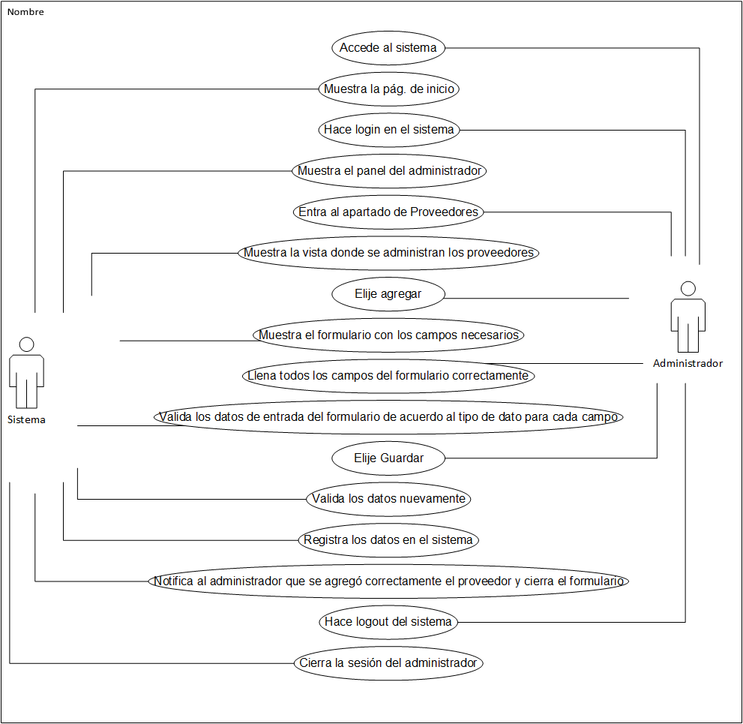

* Datos obligatorios
Descripción
*Id | CU_04
*Nombre | Alta de Proveedores
*Req. Funcional | RF_02
*Responsable | JTALE
Actualizado por | JTALE
*Fecha de creación | 01/02/2019 | Fecha de última actualización: | 01/02/2019

*Actores | - Administrador  - Sistema
*Descripción | Se dará de alta un nuevo proveedor en el sistema.
*Evento activador | Oprimir el botón agregar.
*Precondiciones | - El administrador cuenta con los datos necesarios del nuevo proveedor.
*Poscondiciones | - Existirá un nuevo proveedor en el sistema.
*Flujo normal | Paso | Actor | Acción
*Flujo normal | 1 | Administrador | Accede al sistema
*Flujo normal | 2 | Sistema | Muestra la pág. de inicio
*Flujo normal | 3 | Administrador | Hace login en el sistema.
*Flujo normal | 4 | Sistema | Muestra el panel del administrador
*Flujo normal | 5 | Administrador | Entra al apartado de Proveedores.
*Flujo normal | 6 | Sistema | Muestra la vista donde se administran los proveedores
*Flujo normal | 7 | Administrador | Elije agregar.
*Flujo normal | 8 | Sistema | Muestra el formulario con los campos necesarios.
*Flujo normal | 9 | Administrador | Llena todos los campos del formulario correctamente.
*Flujo normal | 10 | Sistema | Valida los datos de entrada del formulario de acuerdo al tipo de dato para cada campo.
*Flujo normal | 11 | Administrador | Elije Guardar.
*Flujo normal | 12 | Sistema | Valida los datos nuevamente.
*Flujo normal | 13 | Sistema | Registra los datos en el sistema.
*Flujo normal | 14 | Sistema | Notifica al administrador que se agregó correctamente el proveedor y cierra el formulario.
*Flujo normal | 15 | Administrador | Hace logout del sistema.
*Flujo normal | 16 | Sistema | Cierra la sesión del administrador.
Flujos alternativos | Paso | Actor | Acción alternativa
Flujos alternativos | 3 | Sistema | Mostrará un mensaje de alerta que indique que alguno de los campos es incorrecto.
 | 10 | Sistema | Mostrará un mensaje indicando cuál de los campos es incorrecto.
 | 12 | Sistema | Mostrará un mensaje indicando cuál de los campos es incorrecto.
 | 13 | Sistema | Mostrará un mensaje indicando si el registro falló.
Incluye | - Id de caso de uso Login.
*Frecuencia de Uso | Casi siempre.
Notas y Asuntos | - Ninguno.

CU_05 – Baja de Proveedores

Diagrama del caso de uso
*Id | CU_05
*Nombre | Baja de Proveedores
*Req funcional | RF_02
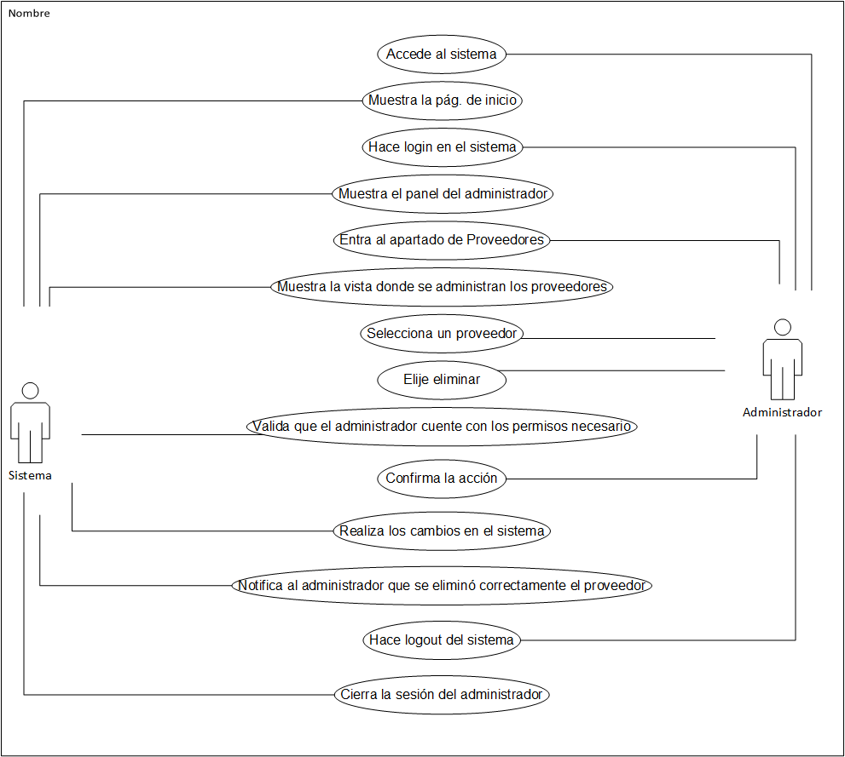

* Datos obligatorios
Descripción
*Id | CU_05
*Nombre | Baja de Proveedores
*Req. Funcional | RF_02
*Responsable | JTALE
Actualizado por | JTALE
*Fecha de creación | 01/02/2019 | Fecha de última actualización: | 01/02/2019

*Actores | - Administrador  - Sistema
*Descripción | Se dará de baja un proveedor en el sistema.
*Evento activador | Oprimir el botón eliminar.
*Precondiciones | - El administrador cuenta con los permisos necesarios para eliminar un proveedor.
*Poscondiciones
*Flujo normal | Paso | Actor | Acción
*Flujo normal | 1 | Administrador | Accede al sistema
*Flujo normal | 2 | Sistema | Muestra la pág. de inicio
*Flujo normal | 3 | Administrador | Hace login en el sistema.
*Flujo normal | 4 | Sistema | Muestra el panel del administrador
*Flujo normal | 5 | Administrador | Entra al apartado de Proveedores
*Flujo normal | 6 | Sistema | Muestra la vista donde se administran los proveedores
*Flujo normal | 7 | Administrador | Selecciona un proveedor.
*Flujo normal | 8 | Administrador | Elije Eliminar
*Flujo normal | 9 | Sistema | Valida que el administrador cuente con los permisos necesario
*Flujo normal | 10 | Administrador | Confirma la acción
*Flujo normal | 11 | Sistema | Realiza los cambios en el sistema
*Flujo normal | 12 | Sistema | Notifica al administrador que se eliminó correctamente el proveedor.
*Flujo normal | 13 | Administrador | Hace logout del sistema.
*Flujo normal | 14 | Sistema | Cierra la sesión del administrador.
Flujos alternativos | Paso | Actor | Acción alternativa
Flujos alternativos | 8 | Sistema | Mostrará un mensaje de alerta para que el administrador confirme la acción.
 | 14 | Sistema | Mostrará un mensaje indicando si el registro no ha sido eliminado.
Incluye | - Id de caso de uso Login.
*Frecuencia de Uso | Casi siempre.
Notas y Asuntos | - Ninguno.

CU_06 – Modificación de Proveedores

Diagrama del caso de uso
*Id | CU_06
*Nombre | Modificación de Proveedores
*Req funcional | RF_02
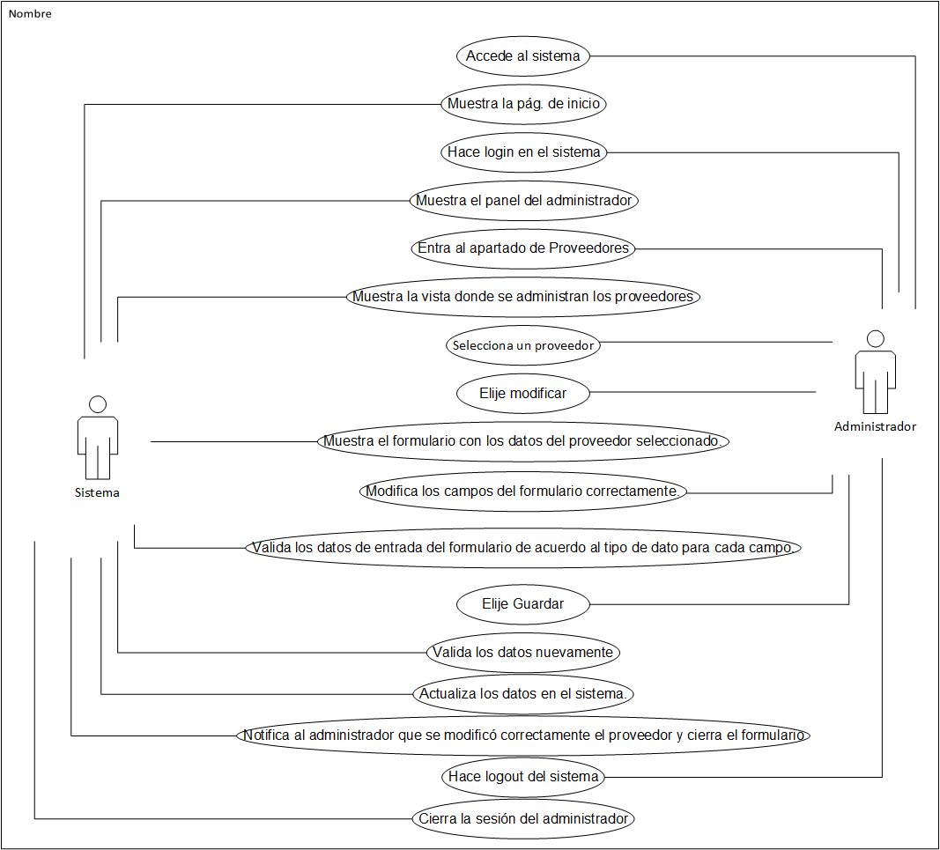

* Datos obligatorios
Descripción
*Id | CU_06
*Nombre | Modificación de Proveedores
*Req. Funcional | RF_02
*Responsable | JTALE
Actualizado por | JTALE
*Fecha de creación | 01/02/2019 | Fecha de última actualización: | 01/02/2019

*Actores | - Administrador  - Sistema
*Descripción | Se modificará un proveedor en el sistema.
*Evento activador | Oprimir el botón Modificar.
*Precondiciones | - El administrador cuenta con los datos necesarios para modificar la información del proveedor.
*Poscondiciones | - Existirá un nuevo proveedor para hacer uso del sistema.
*Flujo normal | Paso | Actor | Acción
*Flujo normal | 1 | Administrador | Accede al sistema
*Flujo normal | 2 | Sistema | Muestra la pág. de inicio
*Flujo normal | 3 | Administrador | Hace login en el sistema.
*Flujo normal | 4 | Sistema | Muestra el panel del administrador
*Flujo normal | 5 | Administrador | Entra al apartado de Proveedores.
*Flujo normal | 6 | Sistema | Muestra la vista donde se administran los proveedores
*Flujo normal | 7 | Administrador | Selecciona un proveedor.
*Flujo normal | 8 | Administrador | Elije modificar.
*Flujo normal | 9 | Sistema | Muestra el formulario con los datos del proveedor seleccionado.
*Flujo normal | 10 | Administrador | Modifica los campos del formulario correctamente.
*Flujo normal | 11 | Sistema | Valida los datos de entrada del formulario de acuerdo al tipo de dato para cada campo.
*Flujo normal | 12 | Administrador | Elije Guardar.
*Flujo normal | 13 | Sistema | Valida los datos nuevamente.
*Flujo normal | 14 | Sistema | Actualiza los datos en el sistema.
*Flujo normal | 15 | Sistema | Notifica al administrador que se modificó correctamente el proveedor y cierra el formulario.
*Flujo normal | 16 | Administrador | Hace logout del sistema.
*Flujo normal | 17 | Sistema | Cierra la sesión del administrador.
Flujos alternativos | Paso | Actor | Acción alternativa
Flujos alternativos | 10 | Sistema | Mostrará un mensaje indicando cuál de los campos es incorrecto.
 | 13 | Sistema | Mostrará un mensaje indicando cuál de los campos es incorrecto.
 | 15 | Sistema | Mostrará un mensaje indicando si la actualización falló.
Incluye | - Id de caso de uso Login.
*Frecuencia de Uso | Casi siempre.
Notas y Asuntos | - Ninguno.

CU_07 – Alta de Productos

Diagrama del caso de uso
*Id | CU_07
*Nombre | Alta de Productos
*Req funcional | RF_03
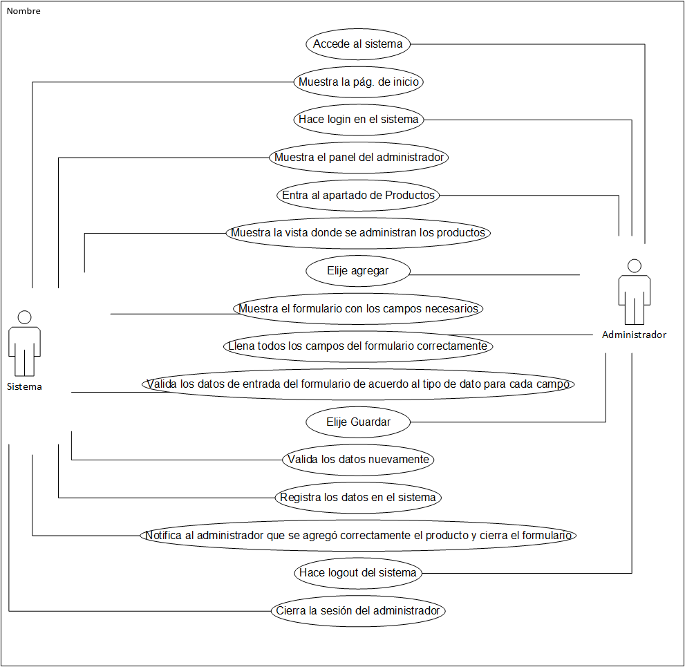

* Datos obligatorios
Descripción
*Id | CU_07
*Nombre | Alta de Productos
*Req. Funcional | RF_03
*Responsable | JTALE
Actualizado por | JTALE
*Fecha de creación | 01/02/2019 | Fecha de última actualización: | 01/02/2019

*Actores | - Administrador  - Sistema
*Descripción | Se dará de alta un nuevo producto en el sistema.
*Evento activador | Oprimir el botón agregar.
*Precondiciones | - El administrador cuenta con los datos necesarios del nuevo producto.
*Poscondiciones | - Existirá un nuevo producto en el sistema.
*Flujo normal | Paso | Actor | Acción
*Flujo normal | 1 | Administrador | Accede al sistema
*Flujo normal | 2 | Sistema | Muestra la pág. de inicio
*Flujo normal | 3 | Administrador | Hace login en el sistema.
*Flujo normal | 4 | Sistema | Muestra el panel del administrador
*Flujo normal | 5 | Administrador | Entra al apartado de Productos.
*Flujo normal | 6 | Sistema | Muestra la vista donde se administran los productos
*Flujo normal | 7 | Administrador | Elije agregar.
*Flujo normal | 8 | Sistema | Muestra el formulario con los campos necesarios.
*Flujo normal | 9 | Administrador | Llena todos los campos del formulario correctamente.
*Flujo normal | 10 | Sistema | Valida los datos de entrada del formulario de acuerdo al tipo de dato para cada campo.
*Flujo normal | 11 | Administrador | Elije Guardar.
*Flujo normal | 12 | Sistema | Valida los datos nuevamente.
*Flujo normal | 13 | Sistema | Registra los datos en el sistema.
*Flujo normal | 14 | Sistema | Notifica al administrador que se agregó correctamente el producto y cierra el formulario.
*Flujo normal | 15 | Administrador | Hace logout del sistema.
*Flujo normal | 16 | Sistema | Cierra la sesión del administrador.
Flujos alternativos | Paso | Actor | Acción alternativa
Flujos alternativos | 3 | Sistema | Mostrará un mensaje de alerta que indique que alguno de los campos es incorrecto.
 | 10 | Sistema | Mostrará un mensaje indicando cuál de los campos es incorrecto.
 | 12 | Sistema | Mostrará un mensaje indicando cuál de los campos es incorrecto.
 | 13 | Sistema | Mostrará un mensaje indicando si el registro falló.
Incluye | - Id de caso de uso Login.
*Frecuencia de Uso | Casi siempre.
Notas y Asuntos | - Ninguno.

CU_08 – Baja de Productos

Diagrama del caso de uso
*Id | CU_08
*Nombre | Baja de Productos
*Req funcional | RF_03
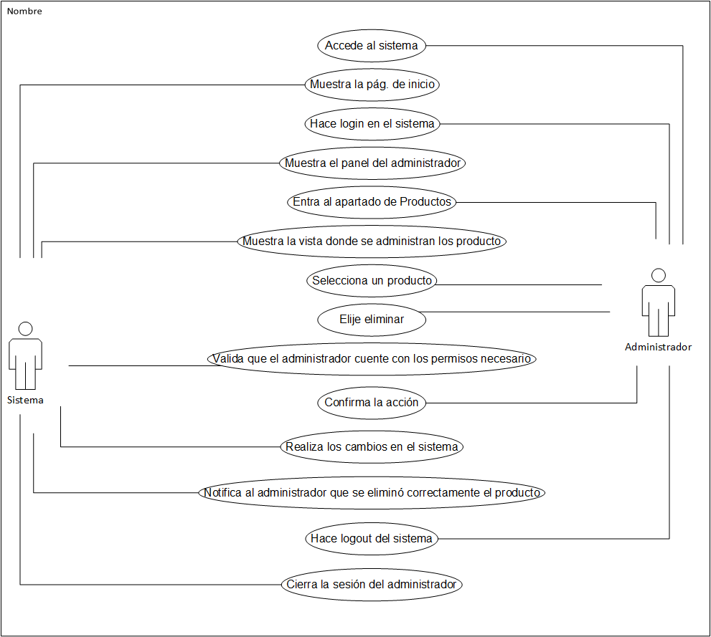

* Datos obligatorios
Descripción
*Id | CU_08
*Nombre | Baja de Productos
*Req. Funcional | RF_03
*Responsable | JTALE
Actualizado por | JTALE
*Fecha de creación | 01/02/2019 | Fecha de última actualización: | 01/02/2019

*Actores | - Administrador  - Sistema
*Descripción | Se dará de baja un producto en el sistema.
*Evento activador | Oprimir el botón eliminar.
*Precondiciones | - El administrador cuenta con los permisos necesarios para eliminar un producto.
*Poscondiciones
*Flujo normal | Paso | Actor | Acción
*Flujo normal | 1 | Administrador | Accede al sistema
*Flujo normal | 2 | Sistema | Muestra la pág. de inicio
*Flujo normal | 3 | Administrador | Hace login en el sistema.
*Flujo normal | 4 | Sistema | Muestra el panel del administrador
*Flujo normal | 5 | Administrador | Entra al apartado de Productos
*Flujo normal | 6 | Sistema | Muestra la vista donde se administran los productos
*Flujo normal | 7 | Administrador | Selecciona un producto.
*Flujo normal | 8 | Administrador | Elije Eliminar
*Flujo normal | 9 | Sistema | Valida que el administrador cuente con los permisos necesario
*Flujo normal | 10 | Administrador | Confirma la acción
*Flujo normal | 11 | Sistema | Realiza los cambios en el sistema
*Flujo normal | 12 | Sistema | Notifica al administrador que se eliminó correctamente el producto.
*Flujo normal | 13 | Administrador | Hace logout del sistema.
*Flujo normal | 14 | Sistema | Cierra la sesión del administrador.
Flujos alternativos | Paso | Actor | Acción alternativa
Flujos alternativos | 8 | Sistema | Mostrará un mensaje de alerta para que el administrador confirme la acción.
 | 14 | Sistema | Mostrará un mensaje indicando si el registro no ha sido eliminado.
Incluye | - Id de caso de uso Login.
*Frecuencia de Uso | Casi siempre.
Notas y Asuntos | - Ninguno.

CU_09 – Modificación de Productos

Diagrama del caso de uso
*Id | CU_09
*Nombre | Modificación de Productos
*Req funcional | RF_03
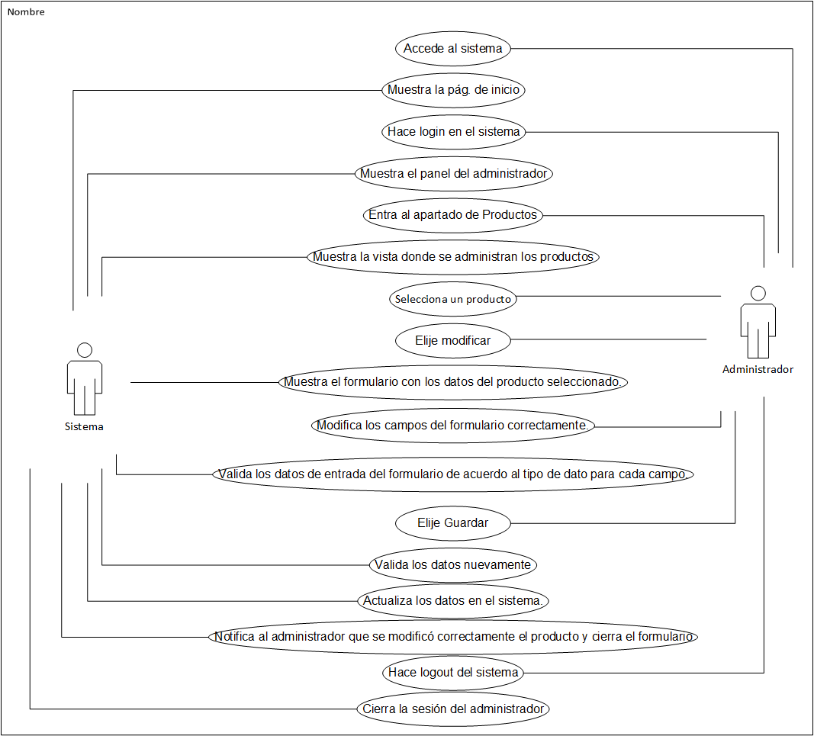

* Datos obligatorios
Descripción
*Id | CU_09
*Nombre | Modificación de Productos
*Req. Funcional | RF_03
*Responsable | JTALE
Actualizado por | JTALE
*Fecha de creación | 01/02/2019 | Fecha de última actualización: | 01/02/2019

*Actores | - Administrador  - Sistema
*Descripción | Se modificará un producto en el sistema.
*Evento activador | Oprimir el botón Modificar.
*Precondiciones | - El administrador cuenta con los datos necesarios para modificar la información del producto.
*Poscondiciones | - Existirá un nuevo producto en el sistema.
*Flujo normal | Paso | Actor | Acción
*Flujo normal | 1 | Administrador | Accede al sistema
*Flujo normal | 2 | Sistema | Muestra la pág. de inicio
*Flujo normal | 3 | Administrador | Hace login en el sistema.
*Flujo normal | 4 | Sistema | Muestra el panel del administrador
*Flujo normal | 5 | Administrador | Entra al apartado de Productos.
*Flujo normal | 6 | Sistema | Muestra la vista donde se administran los productos
*Flujo normal | 7 | Administrador | Selecciona un producto.
*Flujo normal | 8 | Administrador | Elije modificar.
*Flujo normal | 9 | Sistema | Muestra el formulario con los datos del producto seleccionado.
*Flujo normal | 10 | Administrador | Modifica los campos del formulario correctamente.
*Flujo normal | 11 | Sistema | Valida los datos de entrada del formulario de acuerdo al tipo de dato para cada campo.
*Flujo normal | 12 | Administrador | Elije Guardar.
*Flujo normal | 13 | Sistema | Valida los datos nuevamente.
*Flujo normal | 14 | Sistema | Actualiza los datos en el sistema.
*Flujo normal | 15 | Sistema | Notifica al administrador que se modificó correctamente el producto y cierra el formulario.
*Flujo normal | 16 | Administrador | Hace logout del sistema.
*Flujo normal | 17 | Sistema | Cierra la sesión del administrador.
Flujos alternativos | Paso | Actor | Acción alternativa
Flujos alternativos | 10 | Sistema | Mostrará un mensaje indicando cuál de los campos es incorrecto.
 | 13 | Sistema | Mostrará un mensaje indicando cuál de los campos es incorrecto.
 | 15 | Sistema | Mostrará un mensaje indicando si la actualización falló.
Incluye | - Id de caso de uso Login.
*Frecuencia de Uso | Casi siempre.
Notas y Asuntos | - Ninguno.

CU_010 – Alta de Cont. Multimedia

Diagrama del caso de uso
*Id | CU_010
*Nombre | Alta de Cont. Multimedia
*Req funcional | RF_04
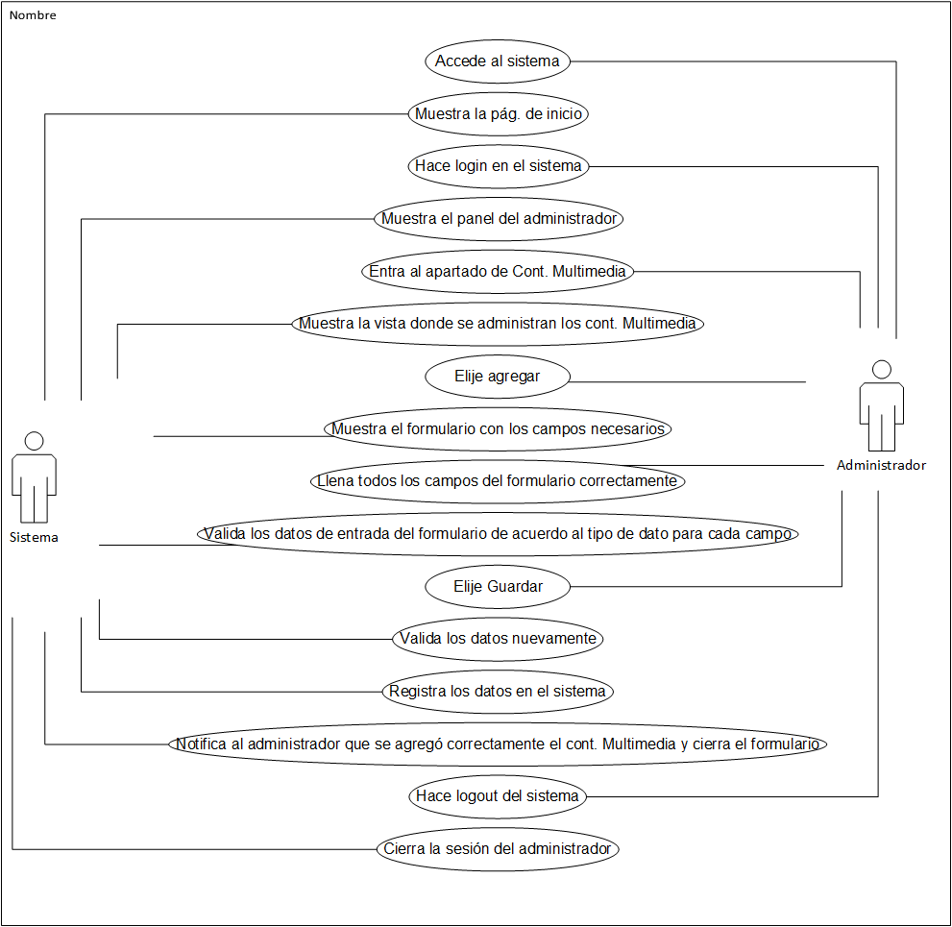

* Datos obligatorios
Descripción
*Id | CU_010
*Nombre | Alta de Cont. Multimedia
*Req. Funcional | RF_04
*Responsable | JTALE
Actualizado por | JTALE
*Fecha de creación | 01/02/2019 | Fecha de última actualización: | 01/02/2019

*Actores | - Administrador  - Sistema
*Descripción | Se dará de alta nuevo cont. Multimedia en el sistema.
*Evento activador | Oprimir el botón agregar.
*Precondiciones | - El administrador cuenta con los datos necesarios del nuevo cont. Multimedia.
*Poscondiciones | - Existirá nuevo cont. multimedia en el sistema.
*Flujo normal | Paso | Actor | Acción
*Flujo normal | 1 | Administrador | Accede al sistema
*Flujo normal | 2 | Sistema | Muestra la pág. de inicio
*Flujo normal | 3 | Administrador | Hace login en el sistema.
*Flujo normal | 4 | Sistema | Muestra el panel del administrador
*Flujo normal | 5 | Administrador | Entra al apartado de Cont. Multimedia.
*Flujo normal | 6 | Sistema | Muestra la vista donde se administran los cont. Multimedia
*Flujo normal | 7 | Administrador | Elije agregar.
*Flujo normal | 8 | Sistema | Muestra el formulario con los campos necesarios.
*Flujo normal | 9 | Administrador | Llena todos los campos del formulario correctamente.
*Flujo normal | 10 | Sistema | Valida los datos de entrada del formulario de acuerdo al tipo de dato para cada campo.
*Flujo normal | 11 | Administrador | Elije Guardar.
*Flujo normal | 12 | Sistema | Valida los datos nuevamente.
*Flujo normal | 13 | Sistema | Registra los datos en el sistema.
*Flujo normal | 14 | Sistema | Notifica al administrador que se agregó correctamente el cont. Multimedia y cierra el formulario.
*Flujo normal | 15 | Administrador | Hace logout del sistema.
*Flujo normal | 16 | Sistema | Cierra la sesión del administrador.
Flujos alternativos | Paso | Actor | Acción alternativa
Flujos alternativos | 3 | Sistema | Mostrará un mensaje de alerta que indique que alguno de los campos es incorrecto.
 | 10 | Sistema | Mostrará un mensaje indicando cuál de los campos es incorrecto.
 | 12 | Sistema | Mostrará un mensaje indicando cuál de los campos es incorrecto.
 | 13 | Sistema | Mostrará un mensaje indicando si el registro falló.
Incluye | - Id de caso de uso Login.
*Frecuencia de Uso | Casi siempre.
Notas y Asuntos | - Ninguno.

CU_011 – Baja de Cont. Multimedia

Diagrama del caso de uso
*Id | CU_011
*Nombre | Baja de Cont. Multimedia
*Req funcional | RF_04
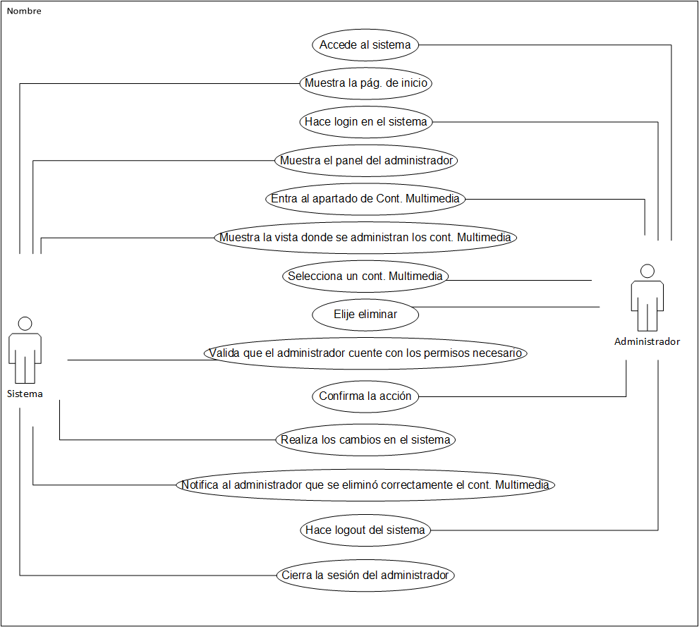

* Datos obligatorios
Descripción
*Id | CU_011
*Nombre | Baja de Cont. Multimedia
*Req. Funcional | RF_04
*Responsable | JTALE
Actualizado por | JTALE
*Fecha de creación | 01/02/2019 | Fecha de última actualización: | 01/02/2019

*Actores | - Administrador  - Sistema
*Descripción | Se dará de baja un elemento multimedia en el sistema.
*Evento activador | Oprimir el botón eliminar.
*Precondiciones | - El administrador cuenta con los permisos necesarios para eliminar contenido multimedia.
*Poscondiciones
*Flujo normal | Paso | Actor | Acción
*Flujo normal | 1 | Administrador | Accede al sistema
*Flujo normal | 2 | Sistema | Muestra la pág. de inicio
*Flujo normal | 3 | Administrador | Hace login en el sistema.
*Flujo normal | 4 | Sistema | Muestra el panel del administrador
*Flujo normal | 5 | Administrador | Entra al apartado de Cont. Multimedia
*Flujo normal | 6 | Sistema | Muestra la vista donde se administran los cont. Multimedia
*Flujo normal | 7 | Administrador | Selecciona un cont. Multimedia.
*Flujo normal | 8 | Administrador | Elije Eliminar
*Flujo normal | 9 | Sistema | Valida que el administrador cuente con los permisos necesario
*Flujo normal | 10 | Administrador | Confirma la acción
*Flujo normal | 11 | Sistema | Realiza los cambios en el sistema
*Flujo normal | 12 | Sistema | Notifica al administrador que se eliminó correctamente el cont. Multimedia.
*Flujo normal | 13 | Administrador | Hace logout del sistema.
*Flujo normal | 14 | Sistema | Cierra la sesión del administrador.
Flujos alternativos | Paso | Actor | Acción alternativa
Flujos alternativos | 8 | Sistema | Mostrará un mensaje de alerta para que el administrador confirme la acción.
 | 14 | Sistema | Mostrará un mensaje indicando si el registro no ha sido eliminado.
Incluye | - Id de caso de uso Login.
*Frecuencia de Uso | Casi siempre.
Notas y Asuntos | - Ninguno.

CU_012 – Modificación de Cont. Multimedia

Diagrama del caso de uso
*Id | CU_012
*Nombre | Modificación de Cont. Multimedia
*Req funcional | RF_04
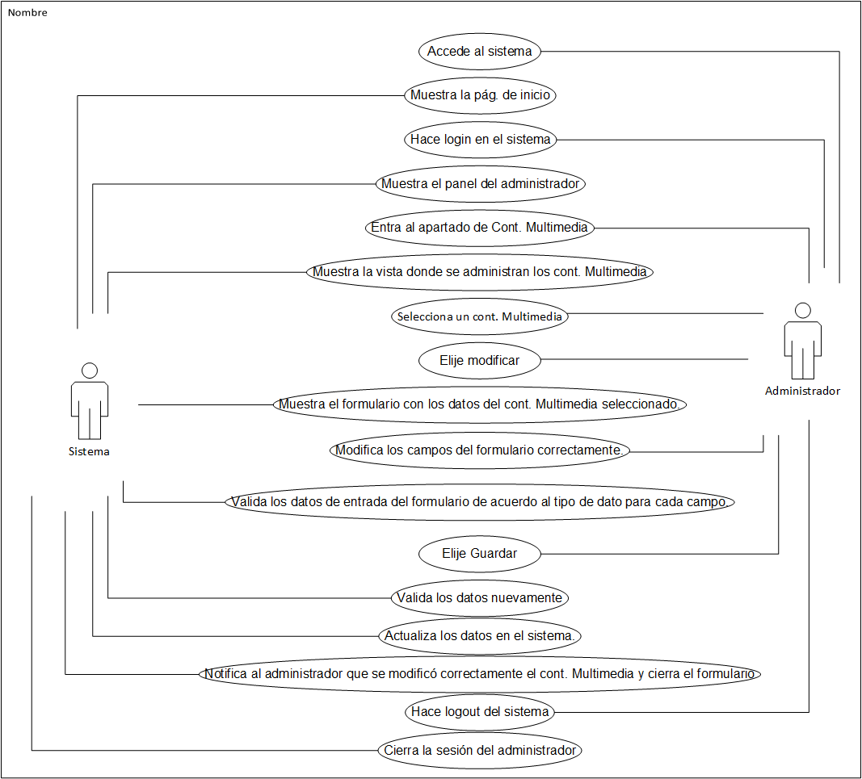

* Datos obligatorios
Descripción
*Id | CU_012
*Nombre | Modificación de Cont. Multimedia
*Req. Funcional | RF_04
*Responsable | JTALE
Actualizado por | JTALE
*Fecha de creación | 01/02/2019 | Fecha de última actualización: | 01/02/2019

*Actores | - Administrador  - Sistema
*Descripción | Se modificará contenido multimedia en el sistema.
*Evento activador | Oprimir el botón Modificar.
*Precondiciones | - El administrador cuenta con los datos necesarios para modificar el cont. multimedia.
*Poscondiciones | - Existirá nuevo cont. Multimedia en el sistema.
*Flujo normal | Paso | Actor | Acción
*Flujo normal | 1 | Administrador | Accede al sistema
*Flujo normal | 2 | Sistema | Muestra la pág. de inicio
*Flujo normal | 3 | Administrador | Hace login en el sistema.
*Flujo normal | 4 | Sistema | Muestra el panel del administrador
*Flujo normal | 5 | Administrador | Entra al apartado de Cont. Multimedia.
*Flujo normal | 6 | Sistema | Muestra la vista donde se administran los cont. Multimedia
*Flujo normal | 7 | Administrador | Selecciona un cont. Multimedia.
*Flujo normal | 8 | Administrador | Elije modificar.
*Flujo normal | 9 | Sistema | Muestra el formulario con los datos del cont. Multimedia seleccionado.
*Flujo normal | 10 | Administrador | Modifica los campos del formulario correctamente.
*Flujo normal | 11 | Sistema | Valida los datos de entrada del formulario de acuerdo al tipo de dato para cada campo.
*Flujo normal | 12 | Administrador | Elije Guardar.
*Flujo normal | 13 | Sistema | Valida los datos nuevamente.
*Flujo normal | 14 | Sistema | Actualiza los datos en el sistema.
*Flujo normal | 15 | Sistema | Notifica al administrador que se modificó correctamente el cont. Multimedia y cierra el formulario.
*Flujo normal | 16 | Administrador | Hace logout del sistema.
*Flujo normal | 17 | Sistema | Cierra la sesión del administrador.
Flujos alternativos | Paso | Actor | Acción alternativa
Flujos alternativos | 10 | Sistema | Mostrará un mensaje indicando cuál de los campos es incorrecto.
 | 13 | Sistema | Mostrará un mensaje indicando cuál de los campos es incorrecto.
 | 15 | Sistema | Mostrará un mensaje indicando si la actualización falló.
Incluye | - Id de caso de uso Login.
*Frecuencia de Uso | Casi siempre.
Notas y Asuntos | - Ninguno.

CU_013 – Alta de Promociones

Diagrama del caso de uso
*Id | CU_013
*Nombre | Alta de Promociones
*Req funcional | RF_05
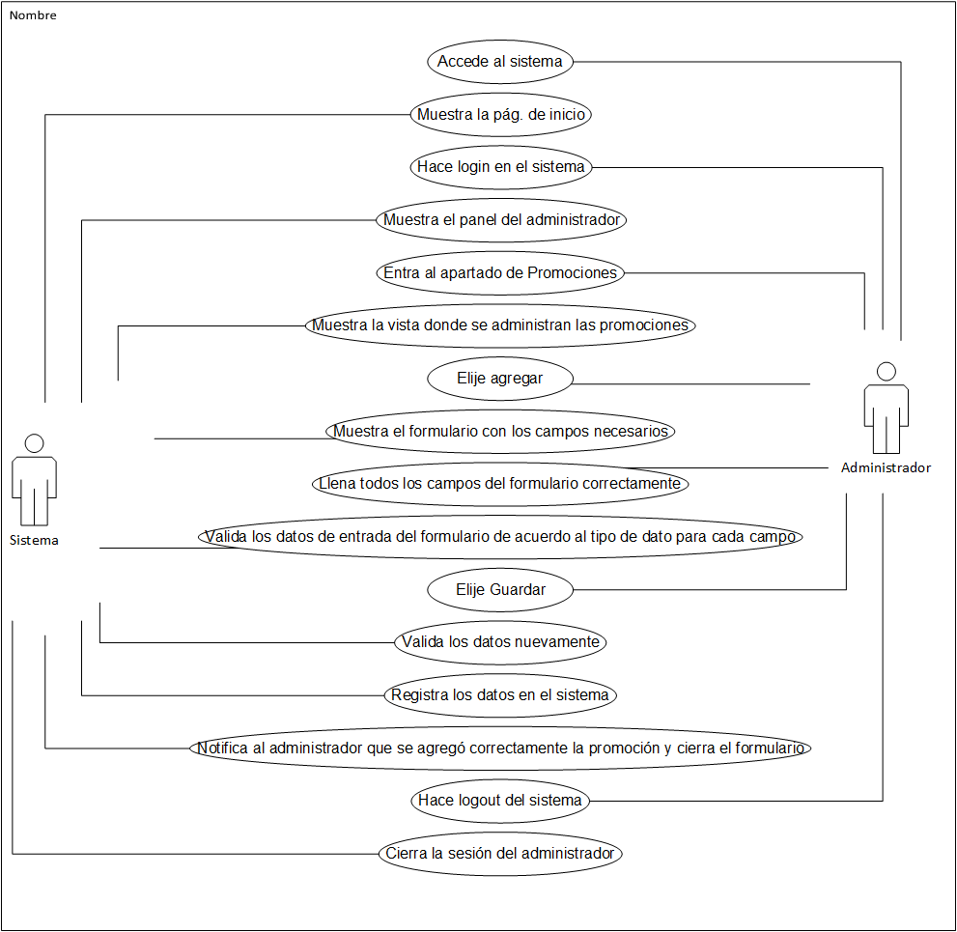

* Datos obligatorios
Descripción
*Id | CU_013
*Nombre | Alta de Promociones
*Req. Funcional | RF_05
*Responsable | JTALE
Actualizado por | JTALE
*Fecha de creación | 01/02/2019 | Fecha de última actualización: | 01/02/2019

*Actores | - Administrador  - Sistema
*Descripción | Se dará de alta una nueva promoción en el sistema.
*Evento activador | Oprimir el botón agregar.
*Precondiciones | - El administrador cuenta con los datos necesarios de la nueva promoción.
*Poscondiciones | - Existirá una nueva promoción en el sistema.
*Flujo normal | Paso | Actor | Acción
*Flujo normal | 1 | Administrador | Accede al sistema
*Flujo normal | 2 | Sistema | Muestra la pág. de inicio
*Flujo normal | 3 | Administrador | Hace login en el sistema.
*Flujo normal | 4 | Sistema | Muestra el panel del administrador
*Flujo normal | 5 | Administrador | Entra al apartado de Promociones.
*Flujo normal | 6 | Sistema | Muestra la vista donde se administran las promociones
*Flujo normal | 7 | Administrador | Elije agregar.
*Flujo normal | 8 | Sistema | Muestra el formulario con los campos necesarios.
*Flujo normal | 9 | Administrador | Llena todos los campos del formulario correctamente.
*Flujo normal | 10 | Sistema | Valida los datos de entrada del formulario de acuerdo al tipo de dato para cada campo.
*Flujo normal | 11 | Administrador | Elije Guardar.
*Flujo normal | 12 | Sistema | Valida los datos nuevamente.
*Flujo normal | 13 | Sistema | Registra los datos en el sistema.
*Flujo normal | 14 | Sistema | Notifica al administrador que se agregó correctamente la promoción y cierra el formulario.
*Flujo normal | 15 | Administrador | Hace logout del sistema.
*Flujo normal | 16 | Sistema | Cierra la sesión del administrador.
Flujos alternativos | Paso | Actor | Acción alternativa
Flujos alternativos | 3 | Sistema | Mostrará un mensaje de alerta que indique que alguno de los campos es incorrecto.
 | 10 | Sistema | Mostrará un mensaje indicando cuál de los campos es incorrecto.
 | 12 | Sistema | Mostrará un mensaje indicando cuál de los campos es incorrecto.
 | 13 | Sistema | Mostrará un mensaje indicando si el registro falló.
Incluye | - Id de caso de uso Login.
*Frecuencia de Uso | Casi siempre.
Notas y Asuntos | - Ninguno.

CU_014 – Baja de Promociones

Diagrama del caso de uso
*Id | CU_014
*Nombre | Baja de Promociones
*Req funcional | RF_05
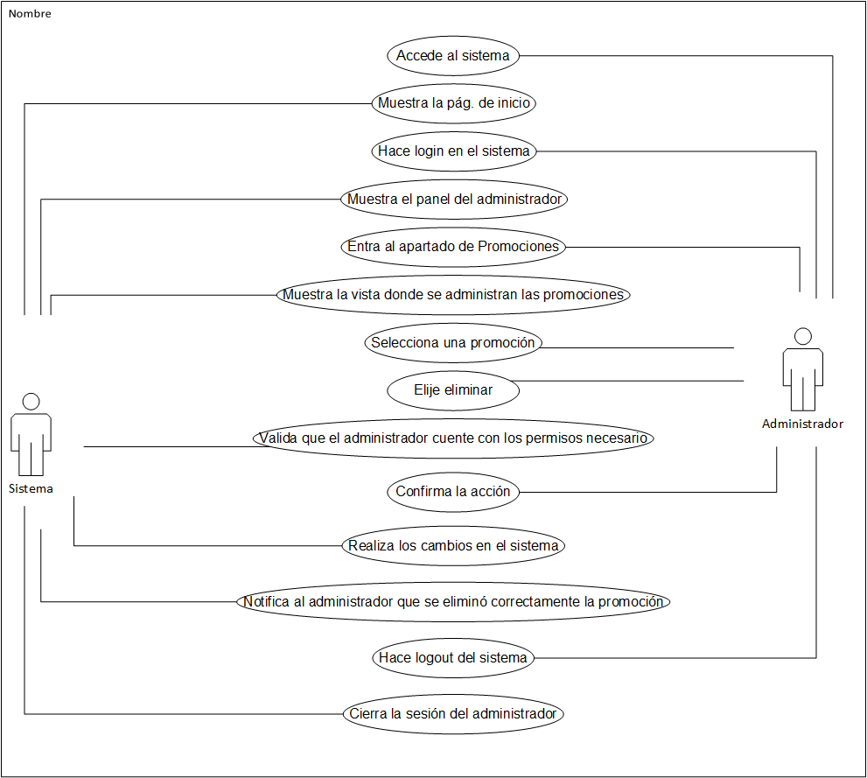

* Datos obligatorios
Descripción
*Id | CU_014
*Nombre | Baja de Promociones
*Req. Funcional | RF_05
*Responsable | JTALE
Actualizado por | JTALE
*Fecha de creación | 01/02/2019 | Fecha de última actualización: | 01/02/2019

*Actores | - Administrador  - Sistema
*Descripción | Se dará de baja una promoción en el sistema.
*Evento activador | Oprimir el botón eliminar.
*Precondiciones | - El administrador cuenta con los permisos necesarios para eliminar una promoción.
*Poscondiciones
*Flujo normal | Paso | Actor | Acción
*Flujo normal | 1 | Administrador | Accede al sistema
*Flujo normal | 2 | Sistema | Muestra la pág. de inicio
*Flujo normal | 3 | Administrador | Hace login en el sistema.
*Flujo normal | 4 | Sistema | Muestra el panel del administrador
*Flujo normal | 5 | Administrador | Entra al apartado de Promociones
*Flujo normal | 6 | Sistema | Muestra la vista donde se administran las promociones
*Flujo normal | 7 | Administrador | Selecciona una promoción.
*Flujo normal | 8 | Administrador | Elije Eliminar
*Flujo normal | 9 | Sistema | Valida que el administrador cuente con los permisos necesario
*Flujo normal | 10 | Administrador | Confirma la acción
*Flujo normal | 11 | Sistema | Realiza los cambios en el sistema
*Flujo normal | 12 | Sistema | Notifica al administrador que se eliminó correctamente la promoción.
*Flujo normal | 13 | Administrador | Hace logout del sistema.
*Flujo normal | 14 | Sistema | Cierra la sesión del administrador.
Flujos alternativos | Paso | Actor | Acción alternativa
Flujos alternativos | 8 | Sistema | Mostrará un mensaje de alerta para que el administrador confirme la acción.
 | 14 | Sistema | Mostrará un mensaje indicando si el registro no ha sido eliminado.
Incluye | - Id de caso de uso Login.
*Frecuencia de Uso | Casi siempre.
Notas y Asuntos | - Ninguno.

CU_015 – Modificación de Promociones

Diagrama del caso de uso
*Id | CU_015
*Nombre | Modificación de Promociones
*Req funcional | RF_05
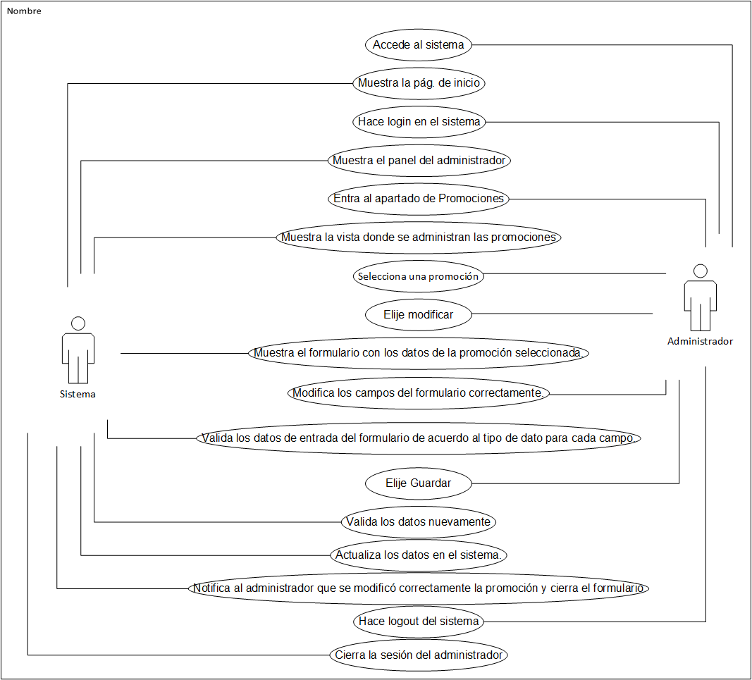

* Datos obligatorios
Descripción
*Id | CU_015
*Nombre | Modificación de Promociones
*Req. Funcional | RF_05
*Responsable | JTALE
Actualizado por | JTALE
*Fecha de creación | 01/02/2019 | Fecha de última actualización: | 01/02/2019

*Actores | - Administrador  - Sistema
*Descripción | Se modificará una promoción en el sistema.
*Evento activador | Oprimir el botón Modificar.
*Precondiciones | - El administrador cuenta con los datos necesarios para modificar la promoción.
*Poscondiciones | - Existirá una nueva promoción en el sistema.
*Flujo normal | Paso | Actor | Acción
*Flujo normal | 1 | Administrador | Accede al sistema
*Flujo normal | 2 | Sistema | Muestra la pág. de inicio
*Flujo normal | 3 | Administrador | Hace login en el sistema.
*Flujo normal | 4 | Sistema | Muestra el panel del administrador
*Flujo normal | 5 | Administrador | Entra al apartado de Promociones.
*Flujo normal | 6 | Sistema | Muestra la vista donde se administran las promociones
*Flujo normal | 7 | Administrador | Selecciona una promoción.
*Flujo normal | 8 | Administrador | Elije modificar.
*Flujo normal | 9 | Sistema | Muestra el formulario con los datos de la promoción seleccionada.
*Flujo normal | 10 | Administrador | Modifica los campos del formulario correctamente.
*Flujo normal | 11 | Sistema | Valida los datos de entrada del formulario de acuerdo al tipo de dato para cada campo.
*Flujo normal | 12 | Administrador | Elije Guardar.
*Flujo normal | 13 | Sistema | Valida los datos nuevamente.
*Flujo normal | 14 | Sistema | Actualiza los datos en el sistema.
*Flujo normal | 15 | Sistema | Notifica al administrador que se modificó correctamente la promoción y cierra el formulario.
*Flujo normal | 16 | Administrador | Hace logout del sistema.
*Flujo normal | 17 | Sistema | Cierra la sesión del administrador.
Flujos alternativos | Paso | Actor | Acción alternativa
Flujos alternativos | 10 | Sistema | Mostrará un mensaje indicando cuál de los campos es incorrecto.
 | 13 | Sistema | Mostrará un mensaje indicando cuál de los campos es incorrecto.
 | 15 | Sistema | Mostrará un mensaje indicando si la actualización falló.
Incluye | - Id de caso de uso Login.
*Frecuencia de Uso | Casi siempre.
Notas y Asuntos | - Ninguno.

